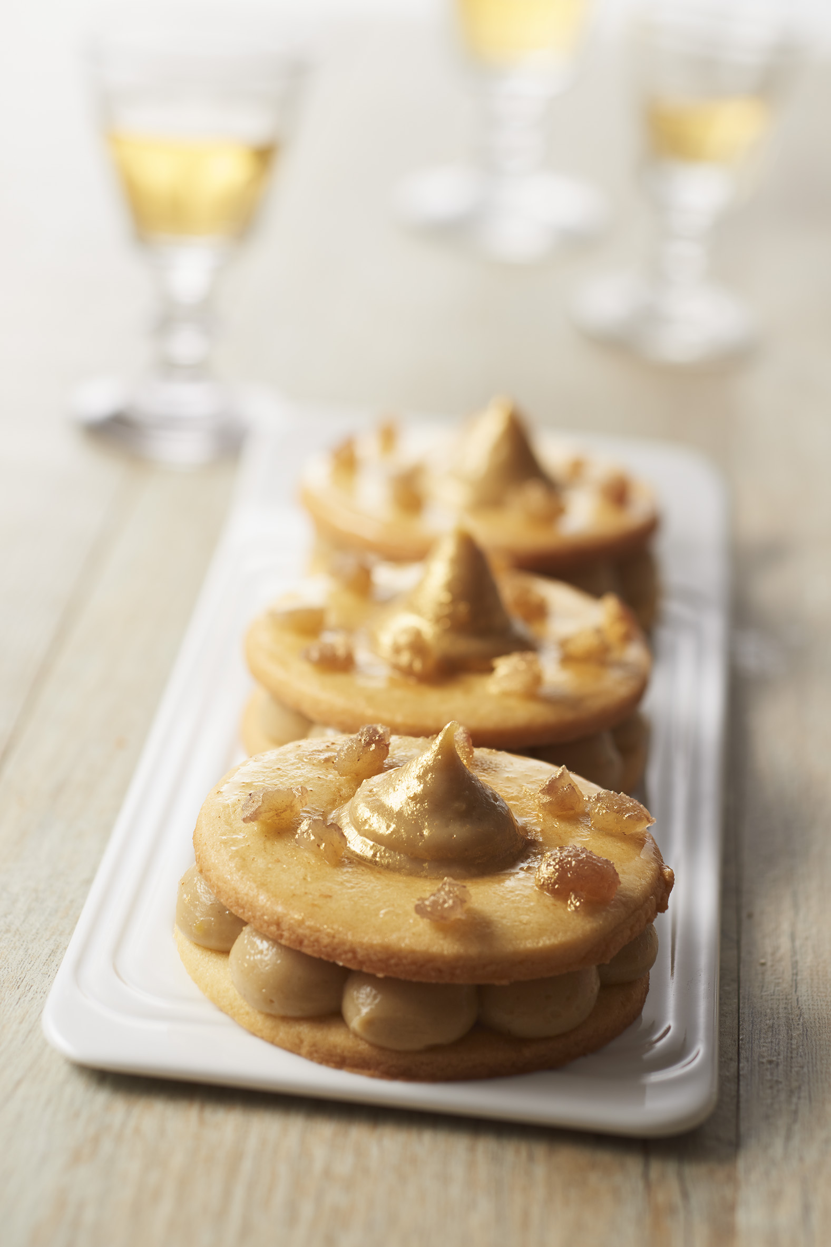
Sablés d'or

Indications
Préparation : 30 min + 2 h au réfrigérateur
Cuisson : 17 min
2 toques : délicat
Recette : moyennement onéreuse
Pour 8 sablés

Ingrédients
Pour les sablés
// 125 g de sucre + 1 c. à soupe de rhum
// 125 g de beurre mou + 1 œuf
// 250 g de farine
Pour la crème pâtissière
// 150g de confiture extra de Châtaigne d'Ardèche AOP Sabaton
// 8 Châtaignes d'Ardèche AOP au sirop Sabaton
// 50 cl de lait
// 50 g de farine + 125 g de sucre + 4 jaunes d’œufs
// 1 feuille de gélatine + poudre d’or

Préparation
La pâte sablée
// Mélanger le sucre, le rhum, le beurre mou et l’œuf, puis incorporer la farine.
Faire une boule et laisser reposer pendant 30 min au frais.

La crème pâtissière
// Mettre le lait à bouillir. Dans un cul-de-poule, mélanger la farine et le sucre, ajouter les jaunes d’œufs et fouetter jusqu’à ce que le mélange blanchisse.
Puis verser le lait bouillant en remuant, ajouter la confiture extra de Châtaigne d'Ardèche.
Remettre sur feu doux et laisser épaissir, sans cesser de remuer pendant environ 2 min 30 s.
// Hors du feu, incorporer la gélatine ramollie à l'eau froide et essorée.
// Verser la crème dans un récipient et filmer au contact. Réserver au frais pendant 2 h.
// Préchauffer le four à 180 °C.
// Étaler la pâte sur une épaisseur de 4 mm. Découper 16 ronds et enlever le centre
sur 8 d’entre eux. Les placer sur la plaque du four recouverte d’un papier sulfurisé et
enfourner 15 min environ.
// Sortir les biscuits et les laisser refroidir. Placer la crème pâtissière dans une poche à douille
équipée d’une douille ronde. Hacher grossièrement les châtaignes au sirop.
// Déposer des petits tas de crème tout autour des biscuits pleins, parsemer d’un peu de
châtaignes au sirop hachées et déposer les biscuits évidés dessus.
Mettre de la crème au centre des sablés. Badigeonner le dessus des biscuits avec
le sirop des châtaignes et parsemer du restant de châtaignes hachées.
Saupoudrer de poudre d’or

Crédit photos : © Sabaton - Photographe Philippe Barret
Visuels numériques disponibles sur demande

Contact Presse : Agnès Amoretti
Tel 01 41 41 60 16 – email : agnes@agnesamoretti.fr

